Actividades sugeridas para Nivel Medio Mayor
Proyecto: “Naturaleza y animales” | Semana: 9 al 13de noviembre.

1° Actividad
Descripción de la actividad:
En esta actividad conoceremos los animales de la granja. Son aquellos que viven en el campo, también son domésticos y ayudan a los humanos en el trabajo pesado, les proporcionan alimentos como: la leche, los huevos y la carne. Para conocer alguno de ellos puedes trabajar en el libro Balancín en estas páginas.

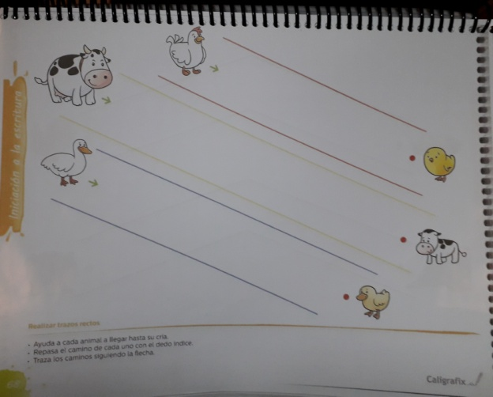 | 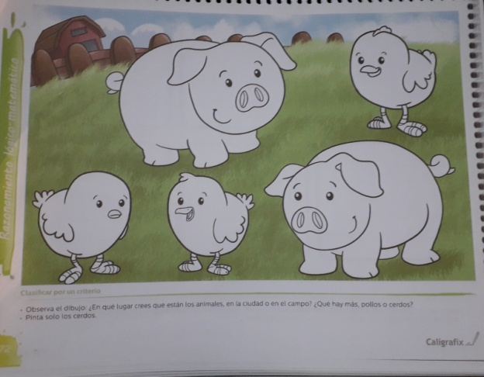

Apoderado (a): recuerda que no es obligación realizar las actividades propuestas, pero son de gran ayuda para que los niños y niñas se entretengan y desarrollen sus habilidades.

2° Actividad
Descripción de la actividad:
En esta actividad, vamos a recordar los números que ya hemos visto anteriormente. Pero hoy aprenderemos un nuevo número llamado 4. Para realizar esta actividad te invito a trabajar en el libro Balancín.

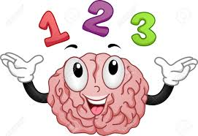 | 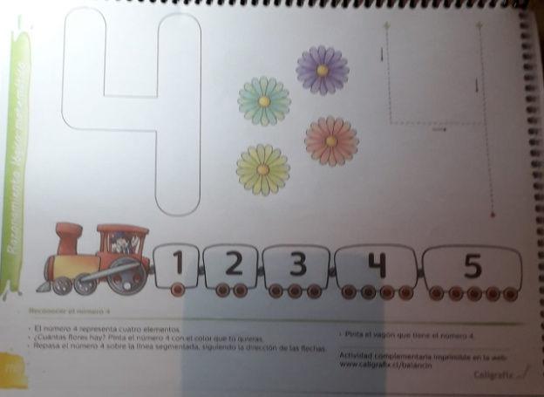

Pueden escribir el número 4 muchas veces en una hoja en blanco, también contar en voz alta cuatro objetos, así sabrás cuánto significa tener 4 cosas.

Recuerda que no es obligación realizar las actividades, pero son de gran ayuda para que los niños y niñas se entretengan y desarrollen sus habilidades.

3° Actividad
Descripción de la actividad:
Niñas y niños, en esta actividad, vamos a trabajar nociones espaciales. Para esto deben seguir las instrucciones de sus padres, ya que lo harán a través de un juego utilizando sus propios cuerpos, o también sus juguetes.

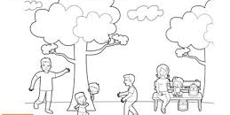 | 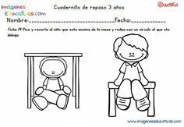
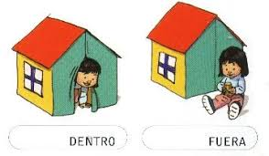 | 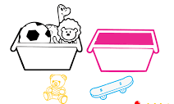

La persona que realice el juego contigo debe decirte que te pongas lejos, luego que te pongas cerca, también te puede decir que te coloques arriba de la silla o debajo de la mesa. Luego pueden jugar a estar adentro de la casa y luego a fuera de la casa. Esta actividad la puedes realizar con tus juguetes que pueden hacer la misma función, ejemplo te darán la indicación de colocar uno de tus juguetes muy lejos, luego cerca, luego adentro de una caja, o afuera, también arriba o debajo de la mesa. Cada vez debes seguir las indicaciones más rápido sin equivocarte.

Recuerda que no es obligación realizar las actividades, pero son de gran ayuda para que los niños y niñas se entretengan y desarrollen sus habilidades.

